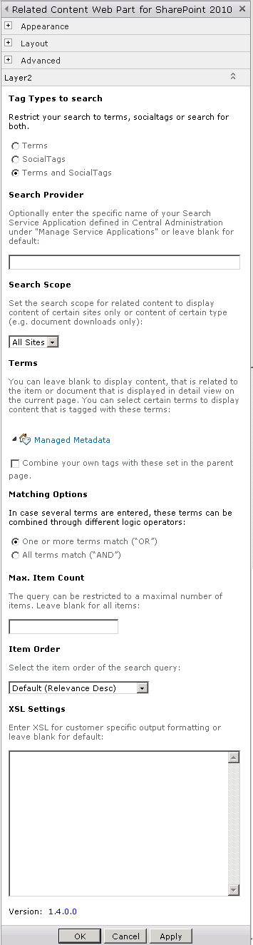

Formål
På alle faggartikler på LandbrugsInfo vises der automatisk relevante, for læseren, artikler.

Relevansbegrebet er afgørende for den tekniske implementering og kan være kontekstuel.

Teknisk forudsætning
Der er en global taxonomi tilstede på LandbrugsInfo.

Baseret på MOSS2010?

Webparten skal på sideniveau kunne vise andre relevante artikler baseret på, i prioriteret rækkefølge:

Emneord (mangede metadata)
Keyword
Dato relevant – vis nyeste først.
http://www.layer2.de/en/products/Pages/SharePoint-Related-Content-Web-Part.aspx

Målgruppe? – via metadata?

Som webpart der kan indsættes i artiklen som ”erstatning” alternativ / supplement til CQWP

